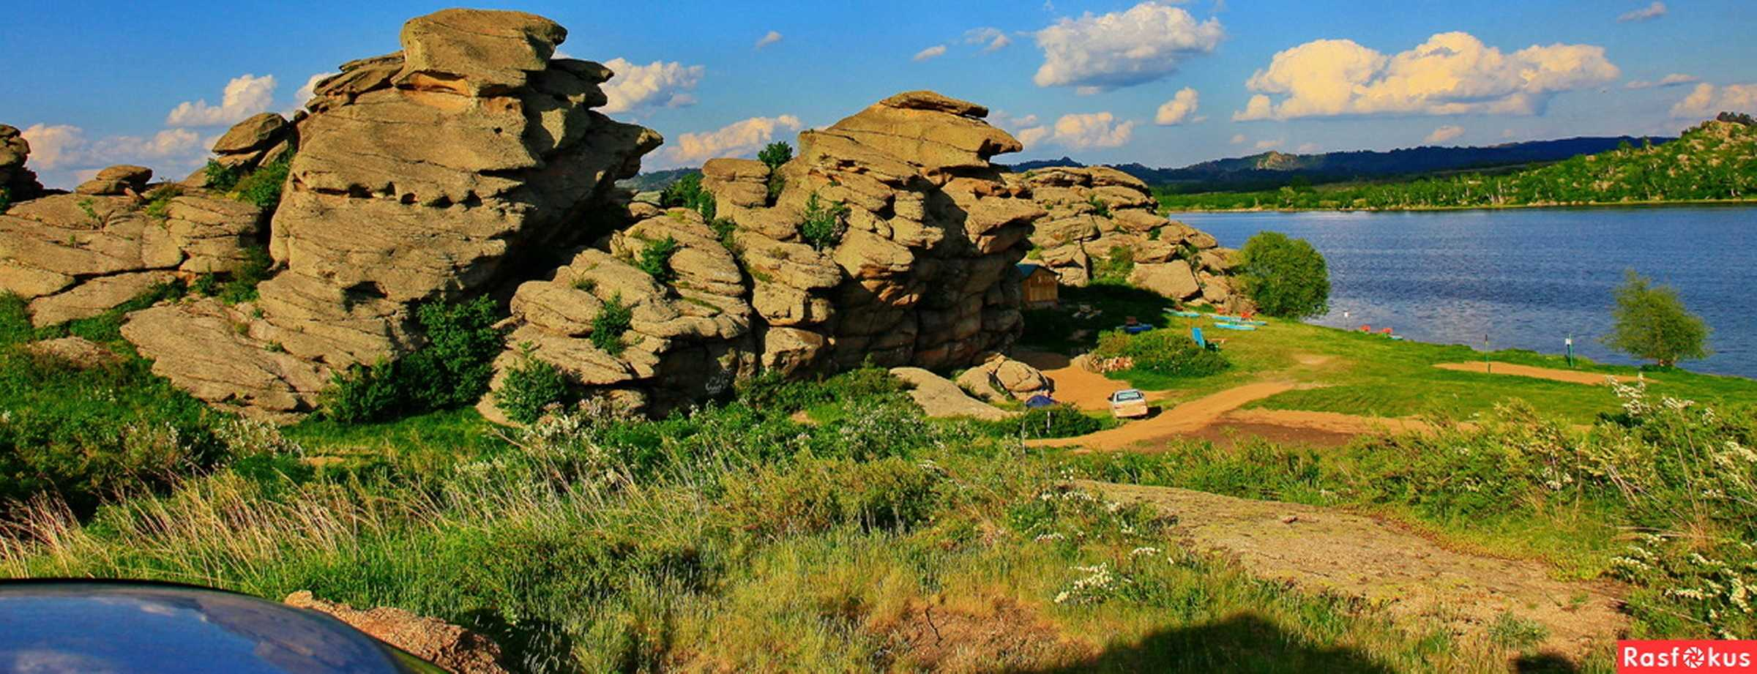

ИТОГИ РАБОТЫ АДМИНИСТРАТИВНОЙ КОМИССИИ ЗА 2020 ГОД.

За 2020 год административными комиссиями Змеиногорского района было рассмотрено 105 материалов, составлено 76 протоколов, в том числе по ст.27-61, по ст.61-22, по ст.70-22. В ГОД соответствии с Законом Алтайского края от 10.07.2002 № 46-ЗС «Об административной ответственности за совершение правонарушений на территории Алтайского края», рассмотрено 105 материалов, 24 направлены из МО МВД «Змеиногорский» в адрес Администрации Змеиногорского района. Вынесено сорок три предупреждения о «нарушении муниципальных нормативных правовых актов в области благоустройства территорий муниципальных образований». 18 граждан привлечены к административной ответственности по статье 61 «Нарушение установленного законом Алтайского края запрета нарушения тишины и покоя граждан» в виде штрафа на сумму 28тысяч 500 рублей, 4 материала прекращено за отсутствием состава административного правонарушения.
Следует отметить, причинами снижения числа рассмотренных дел в первом полугодии 2020 по сравнению с первым полугодием 2019 года признана утратившая силу ст.71 «Нарушение установленных законом Алтайского края правил содержания и защиты домашних животных на территории Алтайского края», а так же в связи с санитарно-эпидемиологическим благополучием населения.

За отчетный период административной комиссией при Администрации Змеиногорского район проведено 12 рейдов.

Проводились разъяснительные работы по ст. 27. «Нарушения муниципальных нормативных правовых актов в области благоустройства территорий муниципальных образований», по статье 70 «Причинение собаками физического и (или) материального вреда».

Сумма наложенных штрафов в отчетном периоде составила 28000 тысяч 500 рублей, 14000 тысяч рублей поступило в бюджет.

